Compte-rendu : Sortie du 27 Mai 07

Belle sortie mouillée…
Le parcours concocté par le chef Henri avait de quoi séduire : distance, dénivelée et beau parcours.
Dommage, la pluie a rendu les conditions difficiles, mais après les 3 Cols, on est paré !

Les ‘cadors’ sont là, revenus de leur multiple week-end de préparation : Yves, Henri, Paul.
Avec Nico, on s’est dit qu’on allait essayer de suivre… en attaquant !?
Gérard, Michel, Jacky, Loïc, Alain L., Alain B., Olivier complètent le tableau du groupe 1, de même Alain Boutoux devenu rare cette saison.
Mais il y avait bien d’autres dans les autres groupes…

Dès le départ, Alain B., Alain L., Michel et Gérard prennent le devant. Les autres discutent encore un peu, notamment de la chute de notre pote Xavier… clavicule cassée, cloué au lit, on pense à lui !

Arrivés à Lozanne, on est obligé d’embrayer pour rattraper les ‘échappés’ que nous reprenons juste avant Ternand.
Là, commence les hostilités de la journée, par un des cols les plus durs de la région, à mon avis : le col de la croix de Thel, par le village médiéval de Ternand, magnifique !
Très vite, Paul et son style ‘à la moulinette’, Nico et moi nous détachons. Partis tôt comme dans les deux dernières étapes du tour d’Italie où les échappées matinales sont devenues coutumières, tant mieux !
On arrivera à trois, (presque) ensemble au sommet. Les autres démarrent plus doucement, mais vont se réveiller !
Col du Pillon, très écourté depuis Valsonne. Même scénario mais Henri se mêle à la bagarre, et çà sent plus le roussi quand il est aux avants postes !
La descente vers Cublize, prudente, car les conditions deviennent limites, légère pluie fine…

La remontée et c’est Nico qui impose le train, rapidement repris par la moulinette Paul, Henri, moi j’m’accroche …Les écarts au sommet ne sont pas énormes, avec un retour de l’arrière de Gérard.
Descente vers Grandris, où le groupe se sépare en deux. Certains désirent rentrer plus tôt, Alain L, Gérard, Yves (assez discret, il se prépare pour la suite !)…
Les autres repartent vers Rivolet par le col du Parasoir, au début duquel Loïc a la bonne idée de crever. Merci Loïc pour cet interlude bénéfique… boire, manger avant la dernière phase de la sortie.
Le col se monte au train, c’est pas encore le TGV, mais il est rapide. Commencé à 20km/h, nous embrayons pour une allure qui ne sera pas en dessous des 23, finissant à 25-26.

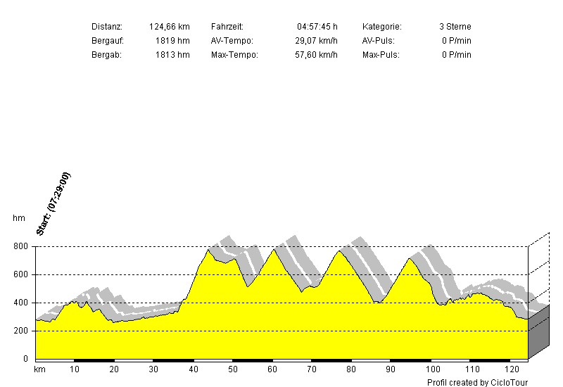
Démarrage successif de Henri, Paul, Nico, et moi plus au rythme, c’est Henri qui aura le dernier mot.
Mais faut pas croire, les écarts ne nous permettent pas de nous reposer, l’entraînement de chacun permet un nivellement du niveau général… çà promet pour Lyon Mt Blanc !
Retour par Cogny, Chessy ou la pluie devient omni présente, difficile de descendre dans ces conditions, les lunettes pleine de goutte et/ou buée…prudence !

Votre reporter cyclo,

Serge NOEL

Le lendemain (lundi de Pentecôte le permet pour certains), petite sortie tranquille de récupération avec Henri, Loïc, Jacky.
Jacky, qui aura eu la détermination, malgré les conditions climatiques, d’allonger la sortie d’hier et d’afficher 172 kms au compteur… quel puncheur !

